MUSIQUE ET METISSAGES

Problématique : « Comment l’Orient et l’occident s’influencent-ils mutuellement ?»

Objectifs généraux de formation : L’élève apprend :

• à tirer parti de la subjectivité de sa perception plutôt que d’en rester dépendant.

• à formuler l’état de sa perception subjective ou objective avec un vocabulaire approprié et pour partie spécifique.

• que toute culture se construit dans un faisceau de traditions et de contraintes et que sa sensibilité dépend pour une large part de la connaissance des codes, conventions et techniques qui la fondent.

Domaines de compétences :
Successif et simultané
Reconnaître des intervalles simples
Différencier différentes échelles
(modale, tonale, pentatonique, polytonale)
Connaissance de formes simples (forme ABA’, forme libre, forme dialoguée)
Domaine de la voix et du geste
Reproduire un modèle mélodique
Accompagner un chant avec des instruments (contrechant, rythme)
Dynamique
Connaître les différentes nuances (appellation, graphisme)
Reconnaître divers modes de jeu
Style :
Musique occidentale / non occidentale)
Un style de musique caractéristique d’une époque.

Projet musical :

Sakura sakura (Rin’) style Jpop (japon)
Chant et accompagnement

Œuvres de référence :

Nocturnes - Nuages (C. Debussy)
Towards the sea III (T. Takemitsu)

Œuvre(s) complémentaire(s) :
Concerto le Printemps Ier mvt (Vivaldi)
Sakura (trad japonais, versions différentes)

Repères :

Histoire de la musique : musique européenne ou musique extra-européenne

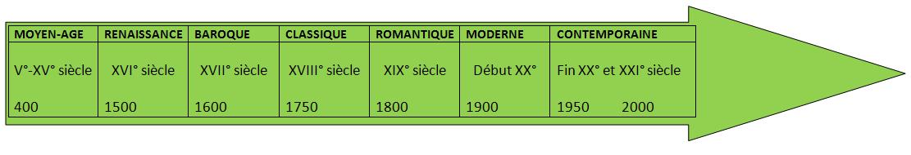
Histoire des Arts :
Thématique : « Arts, création, culture» :
Précisions :
Influences respectives de deux continents éloignés.

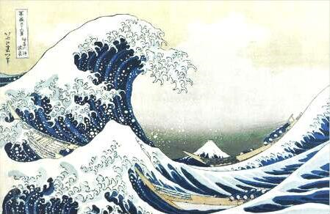La vague (Hokusai)

Socle commun/B2I :
- Maîtrise de la langue.
- Rédiger un court commentaire.
Vocabulaire de référence :
Modes de jeu, formations.
Gamme, échelle, mode, intervalles (Mode pentatonique, pantonalité, polytonalité), Accords, intervalles, altérations.
Formes : ABA’, libre, ou dialoguée.

Pistes didactiques :
- Vocales :
- Auditives :
- Autres ;

